Ід-р тест-кейса / Test Case ID | Дії (кроки) /  Action (Test Steps) | Очікуваний  результат /  Expected Result | Результат тестування /  Test Result
1 | - Запустити програму  - Ввести 3  - Ввести 3  - Ввести 27  - Ввести 8  - Ввести 512  - Ввести 5  - Ввести 125 | ═══════════════════════════════════════════════════════════════════  🎓 Лабораторна робота №12 | Студент: Радомська Діана КН-24  📐 Тема: Розрахунок об'єму куба за довжиною грані  ═══════════════════════════════════════════════════════════════════  📝 Введіть кількість тестових випадків: 3  🔸 Тестовий випадок #1  Довжина грані куба (a): 3  Очікуваний об'єм (a³): 27  🔸 Тестовий випадок #2  Довжина грані куба (a): 8  Очікуваний об'єм (a³): 512  🔸 Тестовий випадок #3  Довжина грані куба (a): 5  Очікуваний об'єм (a³): 125  ═══════════════════════════════════════════════════════════════════  💾 Результати збережено у файл TestResults.txt  🎯 Тестування завершено успішно!  ═══════════════════════════════════════════════════════════════════  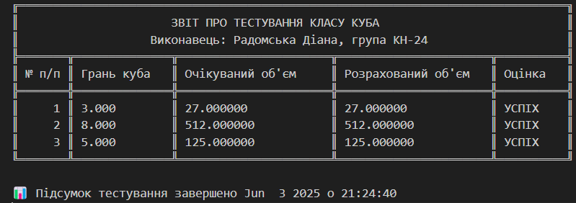 | Passed
2 | - Запустити програму  - Ввести 1  - Ввести 12  - Ввести 1728 | ═══════════════════════════════════════════════════════════════════  🎓 Лабораторна робота №12 | Студент: Радомська Діана КН-24  📐 Тема: Розрахунок об'єму куба за довжиною грані  ═══════════════════════════════════════════════════════════════════  📝 Введіть кількість тестових випадків: 1  🔸 Тестовий випадок #1  Довжина грані куба (a): 12  Очікуваний об'єм (a³): 1728  ═══════════════════════════════════════════════════════════════════  💾 Результати збережено у файл TestResults.txt  🎯 Тестування завершено успішно!  ═══════════════════════════════════════════════════════════════════  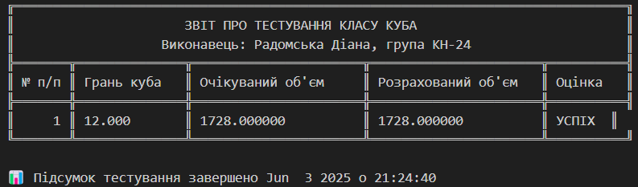 | Passed

